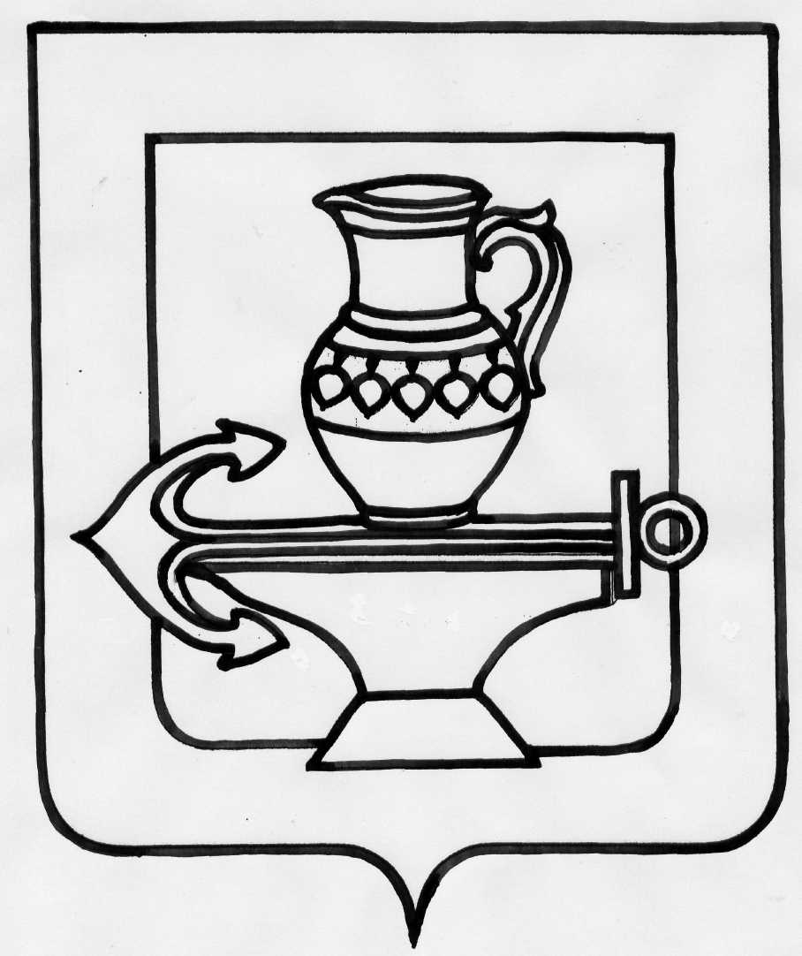

РАСПОРЯЖЕНИЕ

Администрации сельского поселения Ленинский сельсовет
Липецкого муниципального района Липецкой области

27.12.2021 с. Троицкое №36

О составе комиссии по проведению
публичных слушаний

Руководствуясь ст,31 Градостроительного кодекса Российской Федерации № 190-ФЗ от 29.12.2004 г., положением «О порядке проведения общественных обсуждений или публичных слушаний в сфере градостроительных отношений на территории сельского поселения Ленинский сельсовет Липецкого района», принятым Советом депутатов сельского поселения Ленинский сельсовет 25.04.2019 г. № 202, администрация сельского поселения Ленинский сельсовет
Утвердить состав комиссии по проведению общественных обсуждений или публичных слушаний о внесении изменений в Генеральный план сельского поселения Ленинский сельсовет Липецкого муниципального района.

Глава администрации сельского
поселения Ленинский сельсовет О.В. Коротеев
Приложение №1
к распоряжению администрации
сельского поселения Ленинский сельсовет
№36_ от 27. 12. 2021г.

Состав

комиссии проведения общественных обсуждений или публичных слушаний в сфере градостроительных отношений на территории сельского поселения Ленинский сельсовет Липецкого района по внесению изменений
в Генеральный план поселения.

Председатель комиссии:
Коротеев О.В. – Глава администрации сельского поселения Ленинский сельсовет Липецкого муниципального района Липецкой области Российской Федерации
Член комиссии:
Размолодина Р.В. – старший специалист 1 разряда администрации сельского поселения Ленинский сельсовет
Чеботарева Е.Н. - старший специалист 1 разряда администрации сельского поселения Ленинский сельсовет
Вишнякова Г.А. – старший бухгалтер администрации сельского поселения Ленинский сельсовет

Секретарь комиссии:
Аксенова А. А. – старший инспектор администрации сельского поселения Ленинский сельсовет

Глава администрации сельского
поселения Ленинский сельсовет О.В. Коротеев

